Отчет о проделанной работе за 2019 год
депутата Азовской городской Думы шестого созыва
по 16-му избирательному округу
Байер Елены Александровны

Избирательный округ № 16, объединяет улицы чётная сторона ул. Московской от пер. Чеботарёва до пер Димитрова, по чётной стороне пер. Димитрова от ул. Московской до ул. Мира, нечётная сторона ул. Мира от пер. Димитрова до пер. Осипенко, по чётной стороне пер. Осипенко от ул. Мира до ул. Комсомольской, по нечётной стороне ул. Комсомольской от пер. Осипенко до пер. Коллонтаевского, по нечётной стороне пер. Коллонтаевского от ул. Комсомольской до ул. Мира, по нечётной стороне ул. Мира от пер. Коллонтаевского до пр. З. Космодемьянской, по нечётной стороне пр. З. Космодемьянской от ул. Мира до ул. Ленин-градской, по чётной стороне ул. Ленинградской до пер. Коллонтаевского, по чётной стороне пер. Коллонтаевского по дом № 15 до пер. Седошенко, по чётной стороне пер. Седошенко до пер. Карьерного, по пер. Карьерному до пер. Чебота-рёва, по чётной стороне пер. Чеботарёва от пер. Карьерного до ул. Московской.
Принято избирателей за отчётный период 30 человек.
Обращения избирателей решены положительно 25, поставлены на контроль 15.
Характер поступивших обращений: ЖКХ, благоустройство, ремонт дорог, уборка снега и т.д.
В 2019 году проведено 6 встреч с избирателями.

«Добрые дела» депутата в избирательном округе.

17.01.2019 Байер Е.А. оказание помощи старшей по дому ул. Димитрова 34 Васильевой Н.М. в решении вопросов тарифа на теплоэнергию. Консультация по телефону с директором МУП «Теплоэнерго» Пшеничной А.Ю. о тарифах на теплоэнергию.
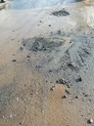
18.01.2019 по инициативе Байер Е.А. был произведен ямочный ремонт дороги по ул. Пушкина по технологии технической просыпки ям щебнем с обратной пропиткой битумным раствором, которую осуществляли. Данная технология, по словам директора Департамента ЖКХ г. Азова Ткаченко Романа Ивановича, разрешена к применению в зимний период.
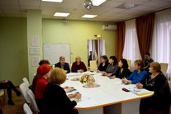
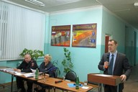
28.01.2019 года в ГКУСО РО Азовском центре помощи детям, директором которого является депутат Азовской городской Думы Байер Елена Александровна, прошло заседание круглого стола, посвященное вопросам интеграции гражданского общества в решении проблем семьи: материнства, детства, отцовства. Мероприятие организовано по инициативе депутата Государственной Думы Российской Федерации В.П. Водолацкого, председателя Азовской городской Думы Е.В. Карасева при поддержке министерства общего и профессионального образования Ростовской области.

30.01.2019 в МБОУ СОШ № 2 г. Азова Елена Александровна приняла участие во встрече с населением совместно с Главой администрации г. Азова Ращупкиным В.В.

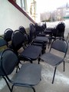
04.02.2019 Передача стульев: Вечерняя школа г. Азова - 5 шт., Управление образования г. Азова - 12 шт., МБОУ СОШ №2 г. Азова – 22 шт.
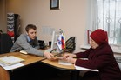
08.02.2019 в МБОУ СОШ № 2 г. Азова, провел первый бесплатный консультативный прием граждан по гражданско-правовым вопросам Харчев В.В., юрист, помощник депутата Азовской городской Думы по 16 избирательному округу Байер Е.А. Основная категория граждан – это пенсионеры, матери-одиночки, безработные. Такие приемы проводятся регулярно каждую вторую пятницу месяца с 16-00 до 17-00 в МБОУ СОШ № 2 г. Азова.
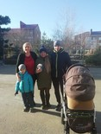
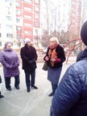
В 2019 году Елена Александровна Байер продолжает вручать подарки молодым мамам для новорожденных детей – соски, бутылочки и другие предметы для облегчения родителям ухода за новорожденным ребенком, чтобы их жизнь была наполнены только радостными моментами общения с малышом. Ведь ребёнок прислушивается, прежде всего, именно к матери, в ней ищет свою главную опору, у неё получает первые уроки жизни.
22.02.2019 состоялась встреча депутата Азовской городской Ду мы шестого созыва Байер Е.А. с жителями домов Пушкина 115, Димитрова 34, Ленина 124 и Степной 21, на которой обсуждались проблемы благоустройства дворовой территории, организации досуга детей, проблема организации парковочных мест, также жителей волнуют вопросы оплаты за коммунальные услуги, в частности за отопление. Жители вместе с депутатом наметили план работы на предстоящий год.
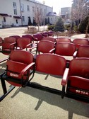
05.03.2019 депутат Азовской городской Думы по 16 избирательному округу Байер Е.А. посетила место ремонтных работ по адресу ул. Ленина 124, которые производит МУП «Теплоэнерго». Пшеничная А.Ю., директор МУП «Теплоэнерго», заверила, что по окончании ремонтных работ место разрытия будет заасфальтировано, а также будет произведен ямочный ремонт во дворе дома по ул. Пушкина 115.
12.03.2019 Елена Александровна организовала консультацию у врача-кардиолога Мельниковой Е.Г. для ветерана Вов, инвалида Мурзиной Л.К.
14.03.2019 по просьбе директора МБОУСОШ №2 были переданы кресла для актового зала в количестве 60 штук.
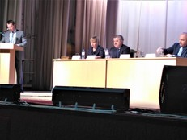
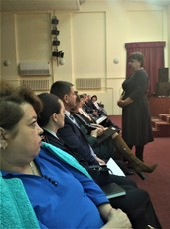
23.03.2019, согласно плана работы Азовской городской Думы, совместно со специалистами ГКУСО РО Азовского центра помощи детям, при поддержке и личном участии депутата Государственной Думы РФ, председателя комиссии по духовно-нравственному и патриотическому воспитанию детей и молодежи Совета при Президенте РФ по межнациональным отношениям, первого заместителя председателя комитета ГД по делам СНГ, евразийской интеграции и связям с соотечественниками Водолацкого В.П., было организовано и проведено городское родительское собрание «Ответственное родительство». Оно состоялось в Детском доме творчества с участием главы администрации города Ращупкина В.В. и председателя Азовской городской думы – главы города Карасёва Е.В. Именно им была адресована большая часть вопросов родителей в процессе работы площадки «Открытый микрофон». В своем выступлении, Байер Е.А. рассказала о проделанной работе в области активизации родительского сообщества в 2018 году, о мерах по поддержке многодетных, неполных семей, проживающих в РФ, которые представлены в послании Президента РФ Путина В.В. Федеральному Собранию на 2019 год. Так, будут повышены выплаты на первого и второго ребенка до 2-х прожиточных минимумов, увеличены федеральные льготы по налогу на недвижимое имущество для многодетных семей и т.д. «Приоритетами государственной политики в области воспитания является поддержка определяющей роли семьи в воспитании детей, уважение к авторитету родителей и защита их преимущественного права на воспитание и обучение детей перед всеми иными лицами. Таким образом, на Вас как на родителей, возлагается огромная ответственность в формировании и воспитании будущего поколения граждан России. В то же время на всех Нас лежит ответственность и за равнодушие к чужим детям, попавшим в беду. Сегодня в городе достаточно большое количество семей, находящихся в социально-опасном положении. Им нужно внимание соседей, учителей, воспитателей, которые спасут им жизнь и позволят нормально развиваться». В работе собрания также принимали участие начальник управления образования администрации г. Азова Мирошниченко Е.Д., начальник отдела по физической культуре и спорту администрации города Сапин А.А., руководитель управления социальной защиты населения г. Азова Фомин О.В. и руководитель центра занятости населения города Турянская Н.В. На собрании присутствовали 314 родителей, чьи дети посещают образовательные и дошкольные организации города. Перед началом собрания им была предложена возможность получить консультации клинического психолога, педиатра, сотрудников органов опеки и КДН города и т.д. У детей особый отклик вызвала выставка достижений детского дома творчества, станций юных техников и натуралистов.
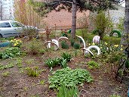
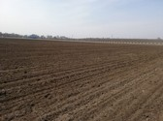
В апреле 2019 Еленой Александровной была проведена работа по оказанию помощи по заявлениям многодетных семей гр. Хурда Л. А., Мишина К. Е., Манченко А.В., Селиванова Л.В., Йортоглу Э. А., Резникова Ю.С., Ильясевич А.В., в определении границ земельных участков, предоставленных в собственность, согласно Областному закону Ростовской области от 22 июля 2003 года N 19-ЗС «О регулировании земельных отношений в Ростовской области».
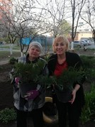
13.04.2019 в г. Азове состоялся субботник и День Древонасаждения. Байер Елена Александровна приобрела для посадки на территории дворов по ул. Пушкина 115 и пер. Димитрова 34, 10 кустарников и 2 хвойных дерева. В мероприятии приняли активное участие жители домов. После субботника было организовано чаепитие, на котором жители дома пообщались с депутатом в непринужденной, домашней обстановке.

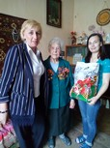
В преддверии дня Победы депутат Азовской городской Думы VI созыва по 16 округу Байер Елена Александровна посетила ветеранов, участников Великой Отечественной войны, Мурзину Людмилу Константиновну и Донченко Николая Павловича на дому, вручила подарки и пожелала здоровья и долголетия, мира и процветания, уюта и душевного тепла. К сожалению Донченко Н.П. скончался 15.06.2019.

С 07.05.2019 ведется работа по оказанию помощи гр. Дехта З.И. по асфальтированию въездов к домам по ул. Мира.

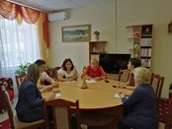
10.05.2019 по инициативе Елены Александровны была организована встреча «Круглый стол» с представителями ООО «Экоград Азов», заместителем руководителя Н. Авдошиной, экологической организации «ЭКА» и активистами города по вопросам улучшения условий обращения с ТКО не только на своем округе, но и в городе в целом.
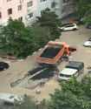

11.05.2019 произведен текущий ремонт двора по ул. Пушкина 115, пер. Степной 21, ул. Ленина 124 и пер. Димитрова 34 города Азова.

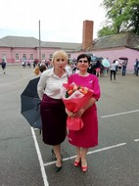
23.05.2019 депутат Азовской городской Думы 16 округа Байер Елена Александровна приняла участие в Торжественной линейке «Последний звонок» в МБОУ СОШ №2. Елена Александровна пожелала выпускникам не останавливаться в развитии своих способностей, приобретении новых знаний, нового опыта. Успех каждого зависит от инициативы, уверенности в своих силах, от желания идти вперед, пусть самостоятельная жизнь будет насыщенной, плодотворной, одухотворенной светлыми чувствами, а энергия и талант послужат на благо нашему Родному краю и всей России! Удачи, счастья и всего наилучшего всем выпускникам! Отдельно Байер Е.А. поздравила с началом летних каникул всех остальных учащихся. С «Последним звонком» для них начинается беззаботная пора отдыха, пожелала школьникам интересно и с пользой провести летние месяцы, отдохнув и набравших сил перед началом нового учебного года.
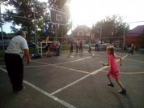
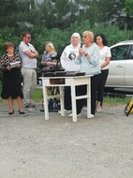
24.05.2019 по инициативе депутата Азовской городской Думы по 16 избирательному округу Байер Елена Александровна для жителей домов по ул. Димитрова 34, ул. Ленина 124 и ул. Пушкина 115, был организован праздник, посвященный «Дню соседа». Помощь в организации и проведении праздника оказали заведующая организационно-методическим отделом МБУК ГДК г. Азов а Елена Александровна. Поддубная и звукооператор Александр Бадин. В празднике приняли участие: дуэт ансамбля «Россияночка» ДШИ им. С. Прокофьева, руководитель Мария Гребенюк, солистка народного ансамбля «Благовест» Татьяна Дорогина, участники Азовской городской общественной кинологической организации «Канис», руководитель Александр Леонов, Тарасенко Наталья с питомцем Фокси, которая исполнила песню «Травушка-муравушка» и Николаенко Денис и его питомец Саймон. За активное участие в жизни двора, в мероприятиях по благоустройству придомовой территории, а также за активную гражданскую позицию жители двора были награждены Благодарственными письмами Азовской городской Думы и небольшими подарками от депутата. В программе праздника также были спортивные соревнования, которые подготовила для детей специалист отдела по физической культуре и спорту г. Азова Светлана Бойко. Выражаем благодарность всем оказавшим помощь в организации и проведении праздника.
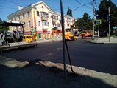
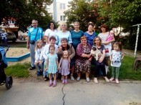
07.06.2019 по инициативе депутата Азовской городской Думы по 16 избирательному округу Байер Е.А. начался ремонт дороги в районе центрального рынка на перекрестке по ул. Ленина пер. З. Космодемьянской.

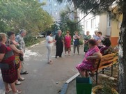

14.06.2019 по инициативе депутата Байер Е.А. состоялось собрание жителей дома по ул. Ленина 124. Обсуждались вопросы выбора старшего дома, вопросы ЖКХ и решение других проблем дома.

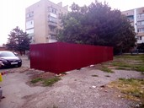
09.07.2019 был завершен ремонт контейнерной площадки по ул. Димитрова 34 за счет средств депутата АГД Байер Е.А. Установлены пластиковые контейнеры нового образца для сбора ТКО.

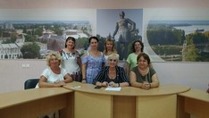
17.07.2019 по инициативе действующего депутата Байер Е.А. в ГДК г.Азова состоялась встреча родительского сообщества "Ответственный родитель". На встрече были подняты следующие вопросы: анализ учебного года 2018 - 2019 гг. и подготовка к новому 2019-2020 учебному году, докладчик начальник управления образования г. Азова - Мирошниченко Елена Дмитриевна. Родителями были затронуты вопросы наиболее важные для них, такие как: трудовая занятости подростков 12-18 лет в г. Азове, проведение бесед с подростками «Профилактика абортов, венерических заболеваний», «О проблеме употребления «легких» наркотиков»; открытие «Детско-Родительского университета при ДГТУ». Также во встрече приняла участие заслуженный врач России, член общественного совета г. Азова Мельникова Е.Г. с выступлением на тему "Здоровье детей и родителей". Участие во встрече приняли представители управления образования, родители МБОУСОШ № 9, 5, 11, МБДОУ №3,31, ПУ№ 45. Итогом работы стало решение об организации большого родительского собрания 3-4 сентября с главой администрации г. Азова Ращупкиным В.В. с обсуждением выш еперечисленных вопросов.

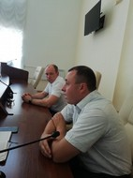
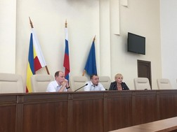
18.07.2019 по инициативе действующего депутата Байер Е. А. в большом зале Администрации г.Азова состоялась 2-я встреча с представителями ООО «Экоград-Н», ООО «Экоград – А». На встрече также присутствовали депутаты Азовской городской Думы Картамышев Д.М., Бурыка Д.В. и другие. В рамках встречи были затронуты вопросы о тарифе по вывозу мусора с территории муниципального образования «Город Азов», а именно что включено в тариф, об установке контейнеров по раздельному сбору пластика и картона, вопросы систематизации и своевременности их вывоза с контейнерных площадок, вопрос о санитарной обработке контейнеров по сбору ТКО.

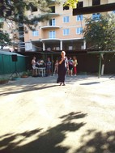
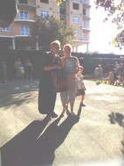
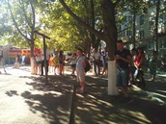
19.07.2019 УК ООО «Рента», директором, которой является Елькина Е.В. при содействии в рамках работы действующего депутата Азовской городской Думы по 16 избирательному округу Байер Е.А. организовали для жителей дома по ул. Московской 104/116 праздник. Помощь в организации и проведении праздника оказали методист АКБ Любимская А., ведущий методист ГДК г. Азова Скуднова Д, в программе праздника приняли участие коллективы: ансамбль песни «Гармония». Клубное формирование «Птица счастья», участники Азовской городской общественной кинологической организации «Канис», руководитель Александр Леонов, Тарасенко Наталья с питомцем Фокси, Николаенко Денис и его питомец Саймон, Мельникова Екатерина. За активное участие в жизни двора, в мероприятиях по благоустройству придомовой территории, а также за активную гражданскую позицию жители двора были награждены Приветственными адресами Азовской городской Думы и небольшими подарками от депутата старшая дома Гончаренко Е.В., Гончаренко А.Е. и Резван А.В. В программе праздника также были спортивные соревнования, которые подготовила для детей специалист отдела по физической культуре и спорту г. Азова Светлана Бойко. Выражаем благодарность всем оказавшим помощь в организации и проведении праздника. Для гостей праздника было приготовлено: угощение шашлык, пироги, печенье, чай, кофе.

